江苏省个体工商户分型分类培育管理平台
（申报端）
操作手册
V1.0

中通服咨询设计研究院有限公司

系统登录
在互联网环境下访问https://scjg.jszwfw.gov.cn:9082/#/myService，进入企业通登录界面（如下图所示）
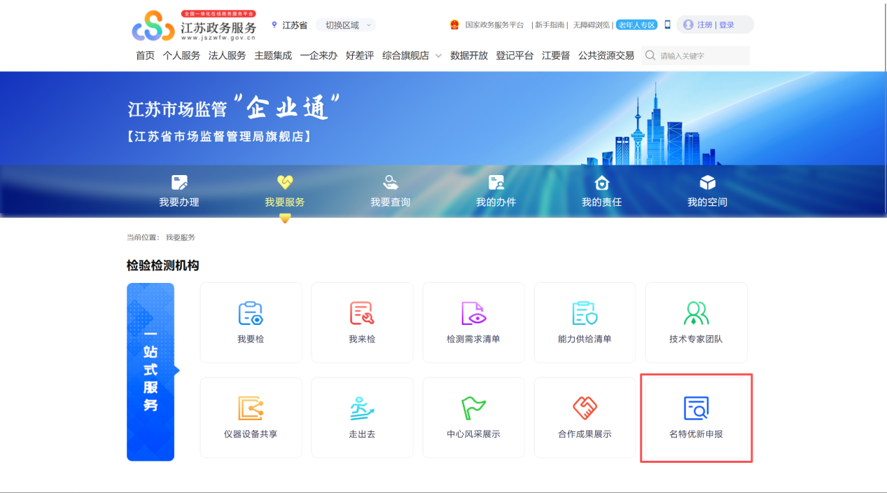
点击“名特优新”申报入口，通过江苏政务服务网登录系统。
登录方式包括：账号密码登录、短信验证码登录、支付宝登录、国家政务服务平台账号登录、社保卡登录、省人社账号登录。
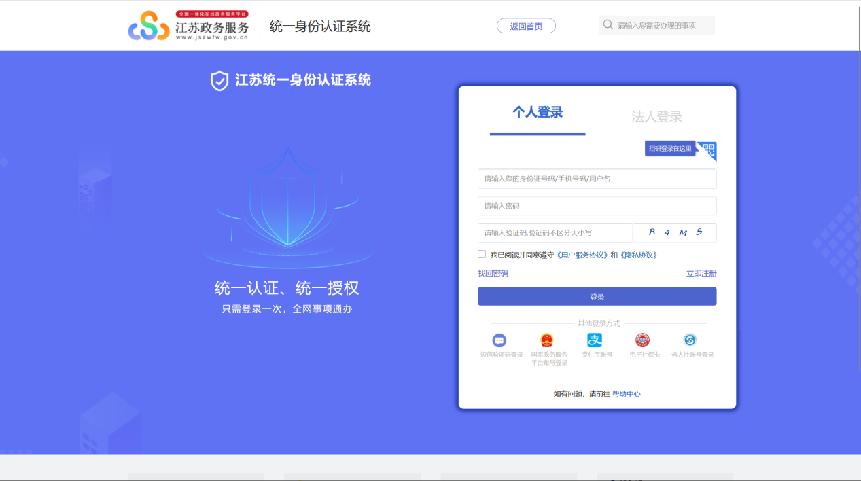

首页
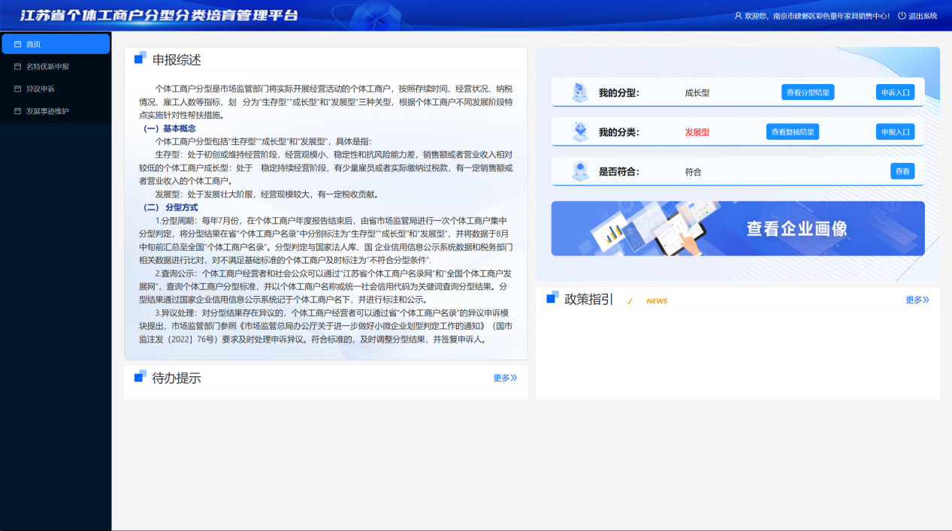
我的分型：显示当前申报年份分型结果，点击“”可以查看具体分型判断依据，如存在异议，点击“”可进入异议申诉菜单发起申诉。
我的分类：显示当前“名特优新”申报结果，在申报期内，可点击“”，发起“名特优新”申报流程。点击“”，可查看当前年份复核结果。
是否符合：可查询当前年份，用户是否满足“名特优新”申报基础条件。
待办提示：可查看当前待办事项，主要是退回补充材料，点击待办列表可直接跳转对应页面处理。

“名特优新”申报

进入申报页面
通过“首页->申报入口”，或“名特优新申报->对应年份申报任务->申报”两种途径均可进入“名特优新”申报页面。如存在以下情况，系统将进行提示并无法进入申报页面：①申报期间内，拥有多个个体工商户的自然人在同一区县内仅可申报一次 ②申报期间内，同一个体工商户仅可申报一次。
路径一：首页->申报入口
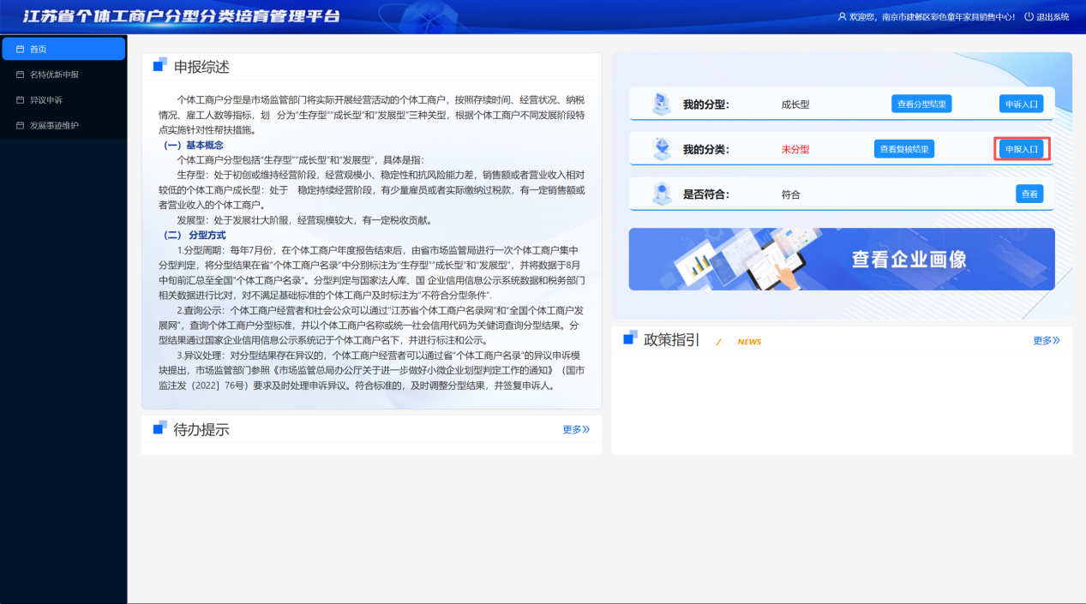
路径二：名特优新申报->对应年份申报任务->申报
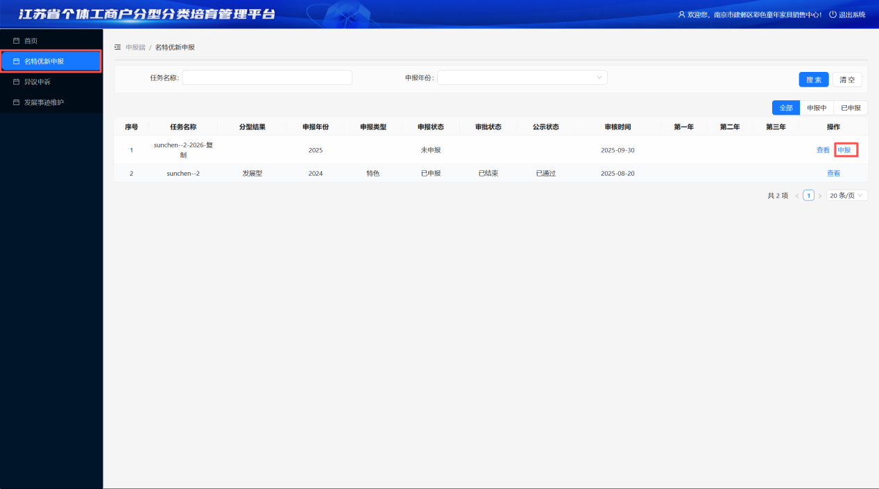

填写申报内容
- 点击“”按钮，切换到填报页面，按照页面要求填写申报内容，其中：
实际经营地址：可输入或通过地图选点带入实际经营场所地址
是否线上经营：如选择选择“是”，需选择入驻平台，包括：抖音、美团、淘宝、小红书、快手、京东、1688、其他，同时在后续上传文件环节需上传对应的线上经营页面截图。
是否使用数字化工具：如选择选择“是”，需在后续上传文件环节需上传对应的页面截图。
申报行业：包括农林牧渔业、采矿业、制造业、电力热力燃气及水生产和供应业、建筑业、批发业、零售业、交通运输仓储和邮政业、住宿业、餐饮业、信息传输软件和信息技术服务业、金融业、房地产业、租赁和商务服务业、科学研究和技术服务业、水利环境和公共设施管理业、居民服务修理和其他服务业、教育、卫生和社会工作、文化体育和娱乐业、公共管理社会保障和社会组织、国际组织
申报类型：可选择知名、特色、优质、新兴，选择对应的类型后，可查看对应类型的申报条件。
其余内容依据实际情况填写。
填写完成后点击“”，进入材料上传。

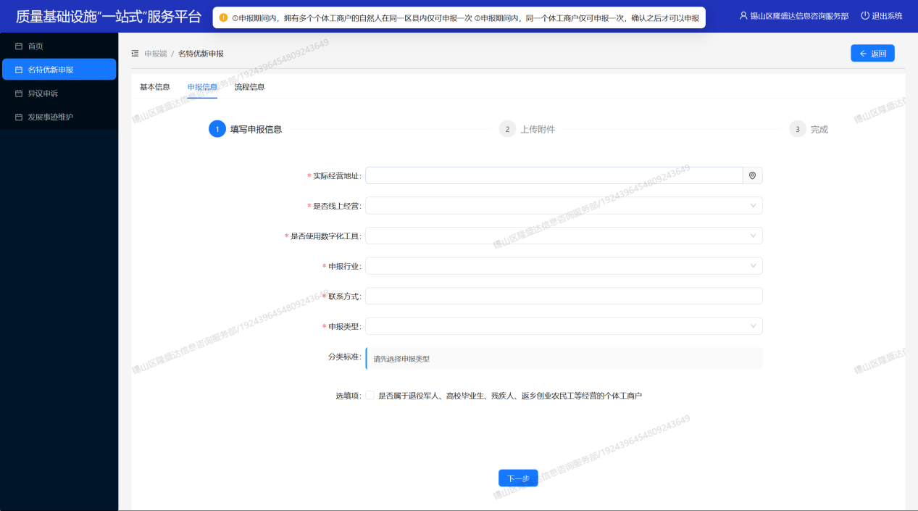
- 上传相关证明材料。每项材料上传窗口内可查看材料要求，需按照要求上传。支持多个材料的上传。
格式要求：
①单个文件大小不得超过50M；
②文件名称长度不超过20个字符；
③文件名称中不得带有空格、半角、英文字符等特殊格式；
④文件内容中不得包含可执行脚本内容。

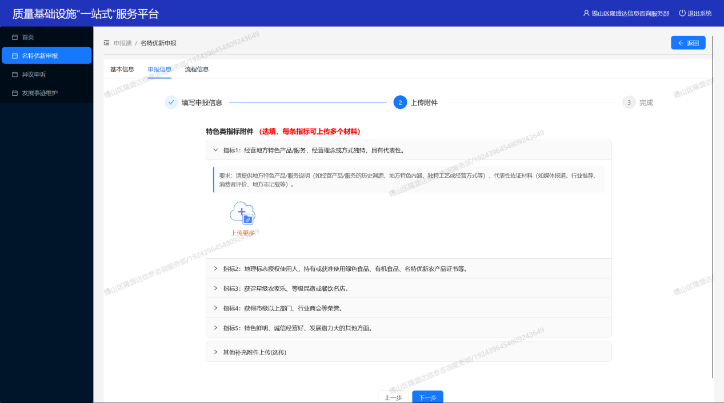
（3）材料补充完成后，点击“”即可完成提交，点击“”保存当前填写的内容，点击“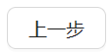”返回上一页面。
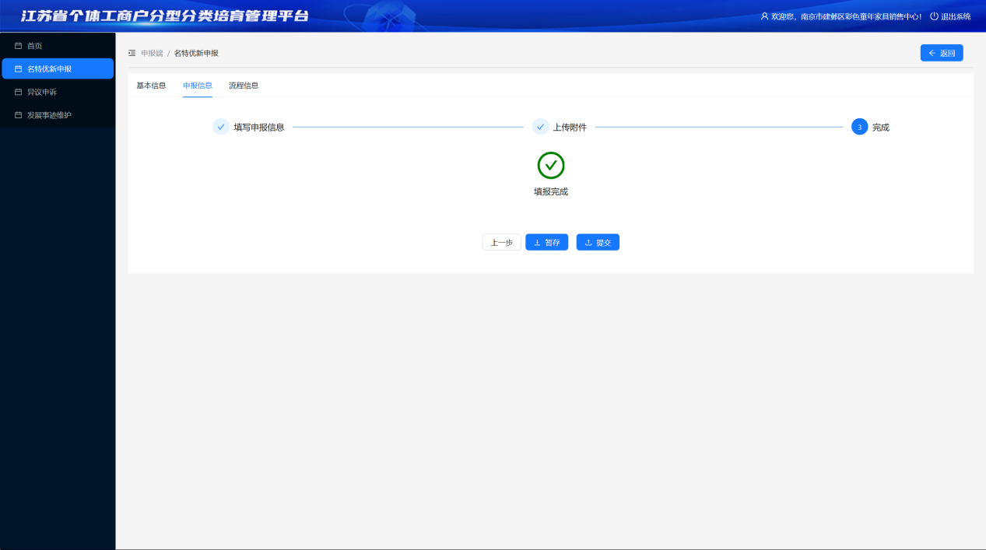

申报信息查看
点击“名特优新”申报或在申报流程中点击“返回”按钮，进入申报信息列表。列表默认展示当前年度申报任务的完整情况，包括申报状态、审批状态、公示结果、三年有效期内每个年度的复核结果。
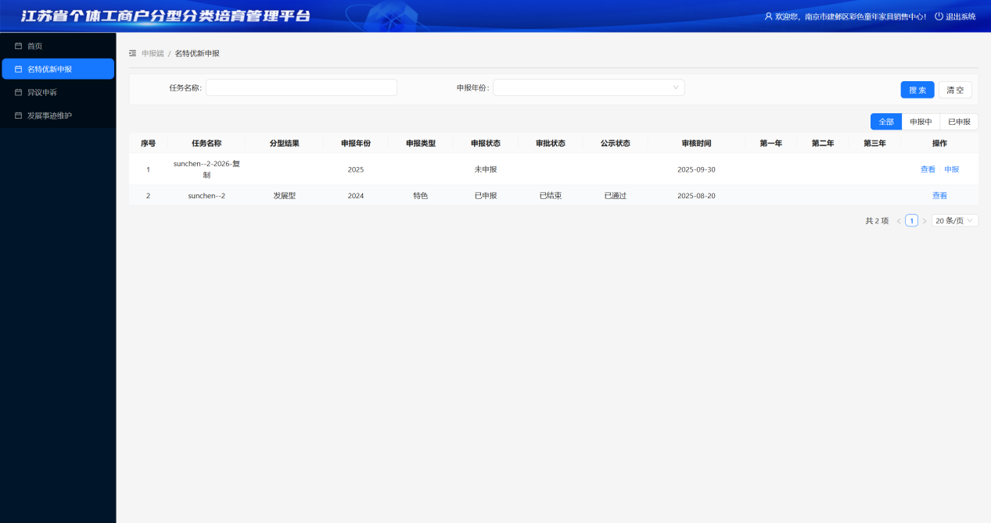
点击操作栏“”按钮，可查看基本信息、申报信息以及流程信息。
（1）基本信息
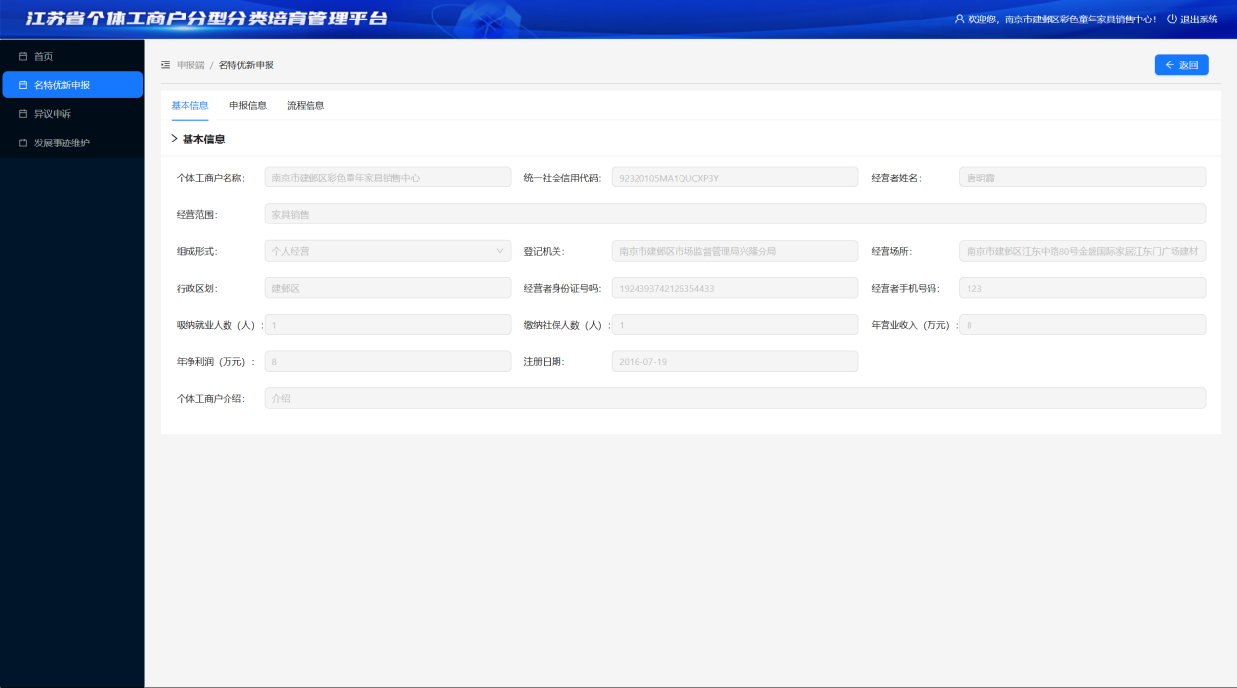
- 申报信息
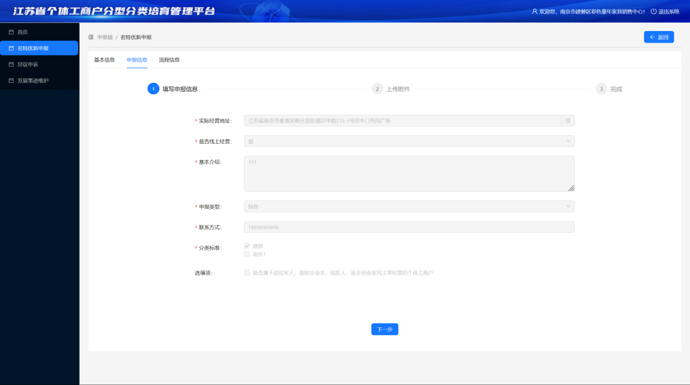
（3）流程信息
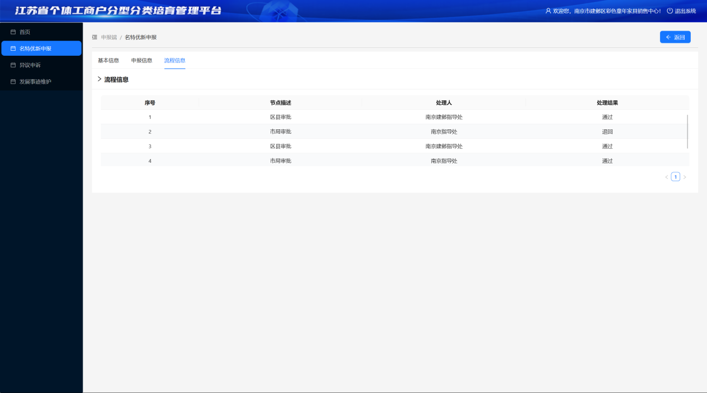

异议申诉

发起申诉
如用户对分型结果存在异议，可通过异议申诉模块进行反馈，可通过“首页->申诉入口”，或“异议申诉->新增”两种途径进入异议申诉页面。
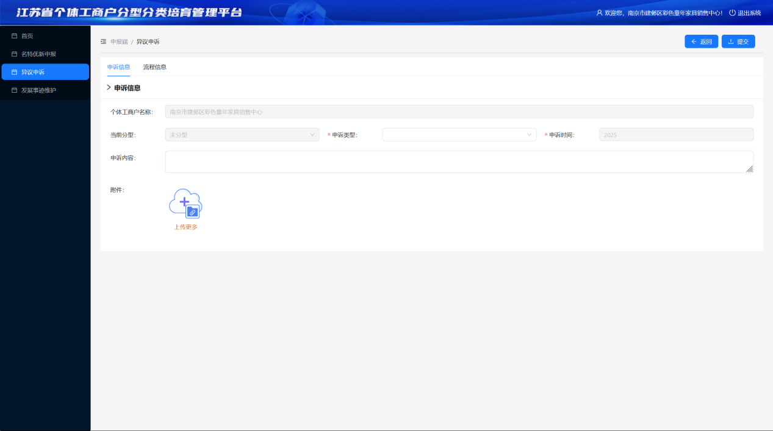
在申诉类型中选择想要变更成为的类型。
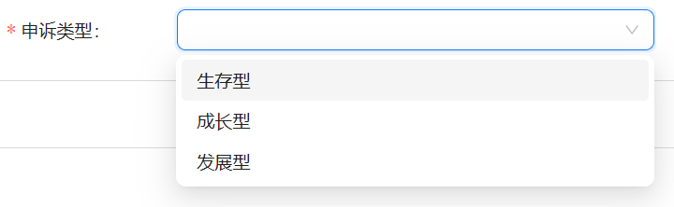
同时需填写变更的原因并上传证明材料（如需要）
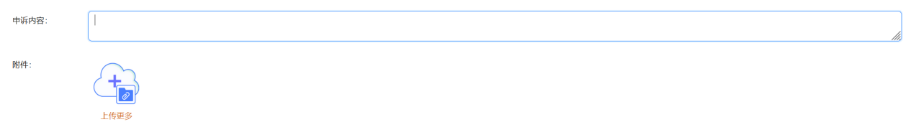
填写完成后，点击“”按钮，提交申请至区县局管理人员审批，点击“”取消该申请，填写的内容不会保存。

申诉信息查看
点击左侧“异议申诉”菜单，可进入申诉列表页面。
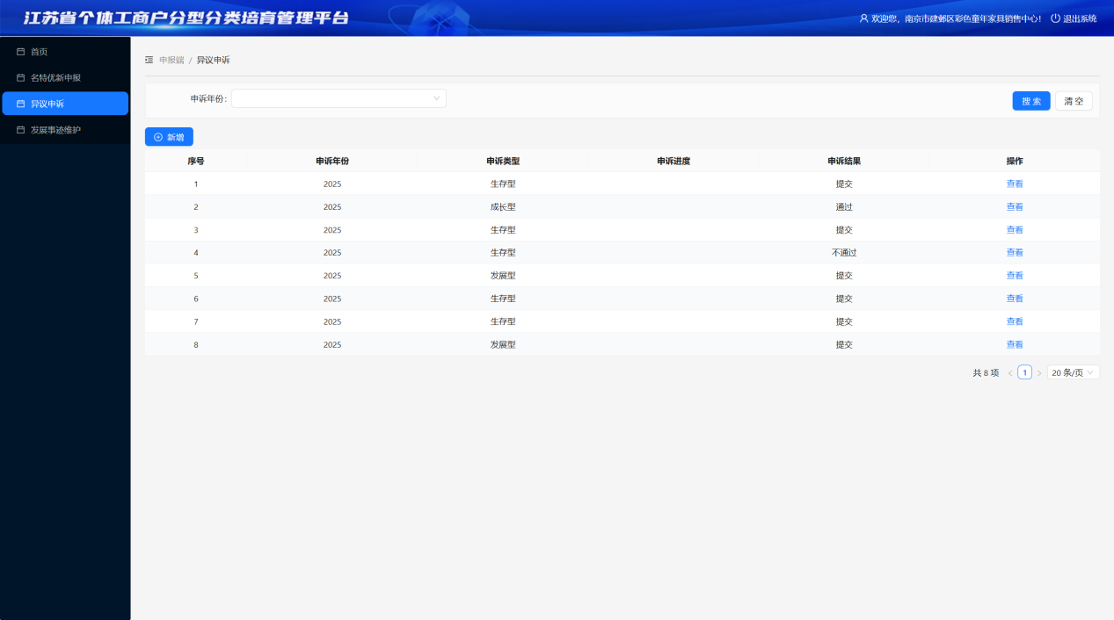
点击操作栏中的“查看”按钮，可查看已提交的申诉信息及流程信息。
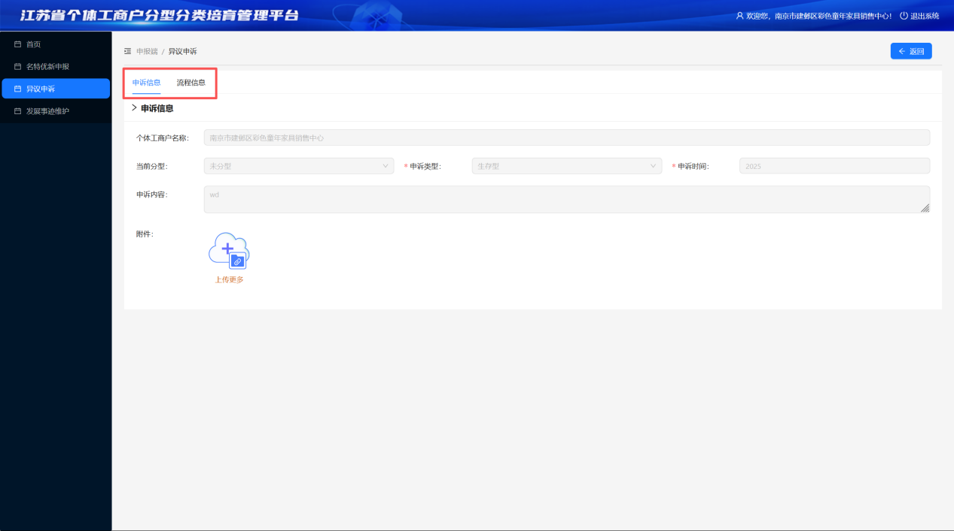

发展事迹维护
点击左侧“发展事迹维护”菜单，可进入发展事迹维护页面。
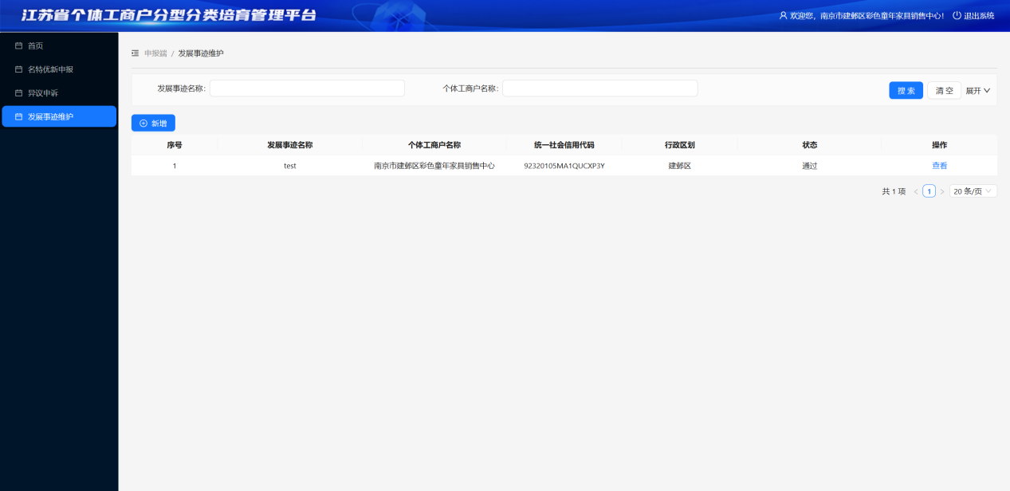
点击“”按钮，在弹出页面中填写发展事迹。
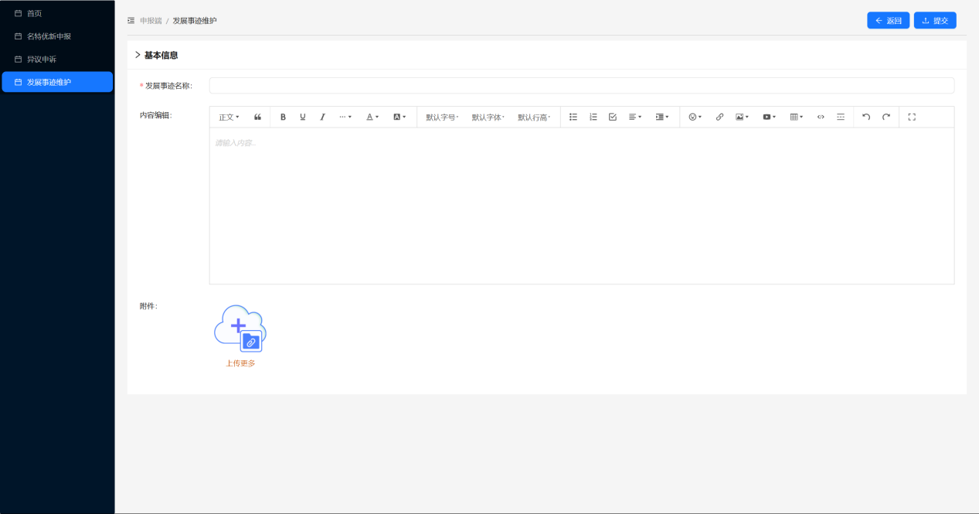
填写完成后，点击“”按钮，提交申请至省局管理人员审批，点击“”取消填写，填写的内容不会保存。

